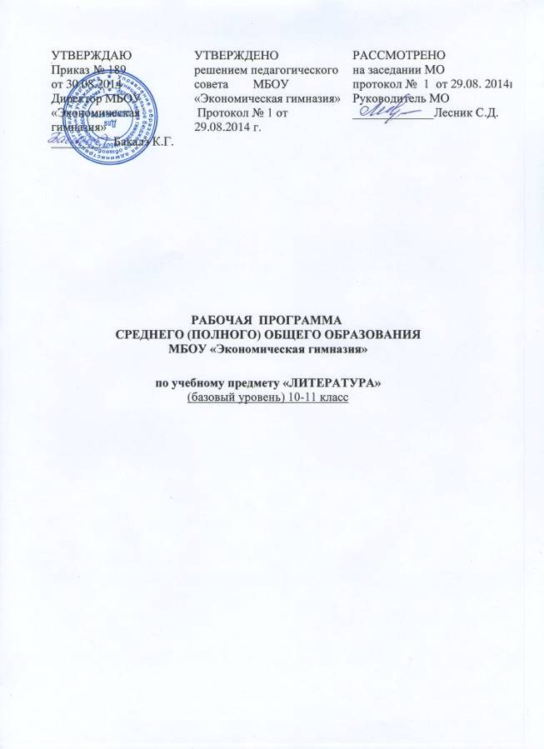
Пояснительная записка
Рабочая программа рассчитана на изучение литературы на базовом уровне в 10 классе
и составлена на основе
Федерального компонента государственного стандарта общего образования,
Примерной программы основного общего образования по литературе /2007 года/,
Программы по литературе для 5- 11 классов общеобразовательной школы /авторы - составители программы: Г.С. Меркин, С.А. Зинин, В.А. Чалмаев. М., «Русское слово», 2010./

Литература - базовая учебная дисциплина, формирующая духовный облик и нравственные ориентиры молодого поколения. Ей принадлежит ведущее место в эмоциональном, интеллектуальном и эстетическом развитии школьника, в формировании его миропонимания и национального самосознания, без чего невозможно духовное развитие нации в целом. Специфика литературы как школьного предмета определяется сущностью литературы как феномена культуры: литература эстетически осваивает мир, выражая богатство и многообразие человеческого бытия в художественных образах. Она обладает большой силой воздействия на читателей, приобщая их к нравственно-эстетическим ценностям нации и человечества.
Изучение литературы на базовом уровне сохраняет фундаментальную основу курса, систематизирует представления учащихся об историческом развитии литературы, позволяет учащимся глубоко и разносторонне осознать диалог классической и современной литературы. Курс строится с опорой на текстуальное изучение художественных произведений, решает задачи формирования читательских умений, развития культуры устной и письменной речи. Приобщение старшеклассников к богатствам отечественной и мировой художественной литературы позволяет формировать духовный облик и нравственные ориентиры молодого поколения, развивать эстетический вкус и литературные способности учащихся, воспитывать любовь и привычку к чтению.

Курс литературы опирается на следующие виды деятельности по освоению содержания художественных произведений и теоретико-литературных понятий:
- Осознанное, творческое чтение художественных произведений разных жанров.
- Выразительное чтение.
- Различные виды пересказа.
- Заучивание наизусть стихотворных текстов.
- Определение принадлежности литературного текста к тому или иному роду и жанру.
- Анализ текста, выявляющий авторский замысел и различные средства его воплощения; определение мотивов поступков героев и сущности конфликта.
- Выявление языковых средств художественной образности и определение их роли в раскрытии идейно-тематического содержания произведения.
- Участие в дискуссии, утверждение и доказательство своей точки зрения с учетом мнения оппонента.
- Подготовка рефератов, докладов; написание сочинений на основе и по мотивам литературных произведений.

Цели
Изучение литературы в старшей школе на базовом уровне направлено на достижение следующих целей:
- воспитание духовно развитой личности, готовой к самопознанию и самосовершенствованию, способной к созидательной деятельности в современном мире; формирование гуманистического мировоззрения, национального самосознания, гражданской позиции, чувства патриотизма, любви и уважения к литературе и ценностям отечественной культуры;
- развитие представлений о специфике литературы в ряду других искусств; культуры читательского восприятия художественного текста, понимания авторской позиции, исторической и эстетической обусловленности литературного процесса; образного и аналитического мышления, эстетических и творческих способностей учащихся, читательских интересов, художественного вкуса; устной и письменной речи учащихся;
- освоение текстов художественных произведений в единстве содержания и формы, основных историко-литературных сведений и теоретико-литературных понятий; формирование общего представления об историко-литературном процессе;
- совершенствование умений анализа и интерпретации литературного произведения как художественного целого в его историко-литературной обусловленности с использованием теоретико-литературных знаний; написания сочинений различных типов; поиска, систематизации и использования необходимой информации, в том числе в сети Интернета.

Обучение литературе в 10 классе «А» ведется по учебнику:

«Литература 19 века.10 класс» 2 части. Авторы: В.И. Сахаров, С.А.Зинин, М., «Русское слово», 2010-2011г.
Программа рассчитана на 102 часа. В программе соблюдены уроки контроля знаний учащихся, среди которых

-развернутое высказывание на лит. тему ( вопрос проблемного характера)-5
- развернутое высказывание на лит. тему ограниченного объема- 5
- терминологический диктант – 4,
- тестирование - 4,
-практикумы-4.

- текстов для заучивания наизусть – 11.
Требования к уровню подготовки учащихся

Примерная программа предусматривает формирование у учащихся общеучебных умений и навыков, универсальных способов деятельности и ключевых компетенций. В этом направлении приоритетами являются:
- поиск и выделение значимых функциональных связей и отношений между частями целого, выделение характерных причинно-следственных связей;
- сравнение, сопоставление, классификация;
- самостоятельное выполнение различных творческих работ;
- способность устно и письменно передавать содержание текста в сжатом или развернутом виде;
- осознанное беглое чтение, проведение информационно-смыслового анализа текста, использование различных видов чтения (ознакомительное, просмотровое, поисковое и др.);
- владение монологической и диалогической речью, умение перефразировать мысль, выбор и использование выразительных средств языка и знаковых систем (текст, таблица, схема, аудиовизуальный ряд и др.) в соответствии с коммуникативной задачей;
- составление плана, тезисов, конспекта;
- подбор аргументов, формулирование выводов, отражение в устной или письменной форме результатов своей деятельности;
- использование для решения познавательных и коммуникативных задач различных источников информации, включая энциклопедии, словари, Интернет-ресурсы и др. базы данных;
- самостоятельная организация учебной деятельности, владение навыками контроля и оценки своей деятельности, осознанное определение сферы своих интересов и возможностей.

В результате изучения литературы на базовом уровне ученик должен
знать/понимать
- образную природу словесного искусства;
- содержание изученных литературных произведений;
- основные факты жизни и творчества писателей-классиков XIX-XX вв.;
- основные закономерности историко-литературного процесса и черты литературных направлений;
- основные теоретико-литературные понятия;
уметь
- воспроизводить содержание литературного произведения;
- анализировать и интерпретировать художественное произведение, используя сведения по истории и теории литературы (тематика, проблематика, нравственный пафос, система образов, особенности композиции, изобразительно-выразительные средства языка, художественная деталь); анализировать эпизод (сцену) изученного произведения, объяснять его связь с проблематикой произведения;
- соотносить художественную литературу с общественной жизнью и культурой; раскрывать конкретно-историческое и общечеловеческое содержание изученных литературных произведений; выявлять «сквозные» темы и ключевые проблемы русской литературы; соотносить произведение с литературным направлением эпохи;
- определять род и жанр произведения;
- сопоставлять литературные произведения;
- выявлять авторскую позицию;
- выразительно читать изученные произведения (или их фрагменты), соблюдая нормы литературного произношения;
- аргументировано формулировать свое отношение к прочитанному произведению;
- писать рецензии на прочитанные произведения и сочинения разных жанров на литературные темы.

Из базовых эстетических понятий и категорий, необходимых для всестороннего постижения авторского замысла и идеи художественного произведения (характеристика текста в единстве формы и содержания), школьники по завершении 11 класса должны усвоить и уметь пользоваться следующими:

- Художественная литература как искусство слова.
- Художественный образ.
- Содержание и форма.
- Художественный вымысел. Фантастика.
- Историко-литературный процесс. Литературные направления и течения: классицизм, сентиментализм, романтизм, реализм, модернизм (символизм, акмеизм, футуризм). Основные факты жизни и творчества выдающихся русских писателей ХIХ–ХХ веков.
- Литературные роды: эпос, лирика, драма. Жанры литературы: роман, роман-эпопея, повесть, рассказ, очерк, притча; поэма, баллада; лирическое стихотворение, элегия, послание, эпиграмма, ода, сонет; комедия, трагедия, драма.
- Авторская позиция. Тема. Идея. Проблематика. Сюжет. Композиция. Стадии развития действия: экспозиция, завязка, кульминация, развязка, эпилог. Лирическое отступление. Конфликт. Автор-повествователь. Образ автора. Персонаж. Характер. Тип. Лирический герой. Система образов.
- Деталь. Символ.
- Психологизм. Народность. Историзм.
- Трагическое и комическое. Сатира, юмор, ирония, сарказм. Гротеск.
- Язык художественного произведения. Изобразительно-выразительные средства в художественном произведении: сравнение, эпитет, метафора, метонимия. Гипербола. Аллегория.
- Стиль.
- Проза и поэзия. Системы стихосложения. Стихотворные размеры: хорей, ямб, дактиль, амфибрахий, анапест. Ритм. Рифма. Строфа.
- Литературная критика.

Важнейшими умениями, которые формируются и развиваются в 10-11 классах, являются следующие:
-воспроизведение содержания текста,
-анализ и интерпретация произведения с использованием сведений по истории и теории литературы;
- умение соотносить художественную литературу с общественной жизнью и культурой;
-выявление «сквозных» тем и ключевых проблем русской литературы;
-умение соотносить произведение с литературным направлением эпохи;
-определение рода и жанра произведения;
-выявление авторской позиции,
- умение оценивать и сопоставлять, выделять и формулировать, характеризовать и определять, выразительно читать и владеть различными видами пересказа, строить устные и письменные высказывания, участвовать в диалоге, понимать чужую точку зрения и аргументированно отстаивать свою,
-создание рецензий на прочитанные произведения и сочинений разных жанров на литературные темы.

Содержание тем курса литературы в 10 классе.

Название раздела: | Темы раздела:
1.Введение. | Из истории русской литературы 19 века.
2.А.С.Пушкин. | Образно-тематическое богатство и худ. совершенство пушкинской лирики. Обращение к вечным вопросам человеческого бытия в стих. А.С.Пушкина. Историческая и «частная» темы в поэме А.С.Пушкина «Медный всадник». Конфликт между интересами личности и государства. Образ стихии его роль в авторской концепции истории.
3.М.Ю.Лермонтов. | Глубина философской проблематики и драматизм звучания лирики М.Ю.Лермонтова. Особенности богоборческой темы в поэме «Демон».
4.Н.В.Гоголь. | Реальное и фантастическое в повести «Невский проспект». Тема одиночества и затерянности «маленького» человека в большом городе. Ирония и гротеск как приемы авторского осмысления абсурдности существования человека в пошлом мире (повесть «Нос» ). Соединение трагического и комического в судьбе гоголевских героев
5. Литература второй половины 19 века. Введение. | Социально-политическая ситуация в России второй половины 19 века. «Крестьянский вопрос» как определяющий фактор ид. Противостояния в обществе. Вклад русской литературы второй половины 19 века в развитие отечественной и мировой культуры.
6. А.Н.Островский. | Жизнь и творческий путь великого русского драматурга. Быт и нравы замоскворецкого купечества в пьесе «Свои люди-сочтемся». Изображение «затерянного» мира города Калинова в драме «Гроза». Трагедия совести и ее разрешение в пьесе. Многозначность названия пьесы , символика деталей и специфика жанра произведения «Гроза».
7.И.А.Гончаров. | Роман «Обломов». Быт и бытие Ильи Ильича Обломова. Внутренняя противоречивость натуры героя, ее соотнесенность с др. характерами. Любовная история как этап внутреннего самоопределения героя. Образ Захара и его роль в хар-ке «обломовщины». Ид.-композиц. Значение главы «Сон Обломова». Роль детали в раскрытии психологии персонажей. Роман «Обломов» в русской критике.
8.И.С.Тургенев. | Жизненный и творческий путь. Яркость и многообразие народных типов в рассказах цикла «Записки охотника». Отражение в романе «Отцы и дети» проблематики эпохи. Противостояние двух поколений русской интеллигенции как главный нерв произведения. Нигилизм Базарова, его соц. и нравственно-философские истоки. Базаров и Аркадий. Философские итоги романа, смысл его названия. Русская критика о романе. Стихотворения в прозе и их место в творчестве писателя.
9. Н.Г.Чернышевский. | Роман «Что делать» как полемический отклик на роман И.С.Тургенева «Отцы и дети». «Новые люди» и теория «разумного эгоизма» как важнейшие составляющие авт.концепции переустройства России. Глава «Четвертый сон Веры Павловны» в контексте общего звучания романа. Обр. и сюжетное своеобразие «идеологического» романа Н.Г.Чернышевского.
10.Н.А.Некрасов. | Основные вехи жизни и творчества народного поэта. Судьбы простых людей и общенациональная идея в лирике. Гражданские мотивы в лирике. Отражение в поэме «Кому на Руси жить хорошо» коренных сдвигов в русской жизни. Мотив правдоискательства и сказочно-мифологические приемы построения сюжета поэмы. Проблема счастья и ее решение в поэме. Образ Гриши Добросклонова и его ид.-композиц.звучание.
12.Ф.И.Тютчев. | «Мыслящая поэзия» Ф.И.Тютчева, ее философская глубина и образная насыщенность. Развитие традиций русской романтической лирики в тв-ве поэта. Природа, человек, Вселенная как главные объекты худ. постижения в лирике. Тема трагического противостояния человеческого «я» и стихийных сил природы. Тема величия России, ее судьбоносной роли в мировой истории. Драматизм звучания любовной лирики поэта.
13.А.А.Фет. | Эмоциональная глубина и обр.-стилистическое богатство лирики А.А.Фета. «Культ мгновения» в тв-ве поэта, стремление художника к передаче сиюминутного настроения внутри и вовне человека. Красота и поэтичность любовного чувства в интимной лирике. Служение гармонии и красоте окружающего мира.
14.Н.С.Лесков. | Образ Ивана Флягина и национальный колорит повести «Очарованный странник». Соединение святости и греховности, наивности и душевной глубины в русском национальном характере. Сказовый характер повествования, стилистическая и языковая яркость произведения.
15.М.Е.Салтыков-Щедрин. | «Сказки для детей изрядного возраста» как вершинный жанр в тв-ве писателя. Сатирическое осмысление проблем гос. Власти, помещичьих нравов, народного сознания в сказках. Развенчание обывательской психологии ,рабского начала в человеке. Приемы сатирического воссоздания действительности в сказках. Соотношение авт. Идеала и действительности в сказках.
16.А.К.Толстой. | Исповедальность и лирическая проникновенность поэзии А.К.Толстого. Жанрово-тематическое богатство творчества.
17.Л.Н.Толстой. | Жизненный творческий путь великого писателя-мыслителя. Жанрово-тематическое своеобразие романа-эпопеи. Патриотизм скромных тружеников войны и псевдопатриотизм «военных трутней». Критическое изображение высшего света в романе. Этапы духовного самосовершенствования Андрея Болконского и Пьера Безухова. «Мысль семейная» и ее развитие в романе:семьи Болконских и Ростовых и семьи-имитации (Берги, Друбецкие, Курагины). Черты нравст.идеала автора в образах Наташи Ростовой и Марьи Болконской. «Мысль народная» как ид.-худ. основа толстовского эпоса. Противопоставление образов Кутузова и Наполеона в свете концепции личности в истории. Феномен «общей жизни» и образ «дубины народной войны» в романе. Тихон Щербатый и Платон Каратаев как два типа народно-патриот. сознания. Значение романа – эпопеи .для развития русской реалистической литературы.
18. Ф.М.Достоевский. | Жизненный и творческий путь писателя. Эпоха кризиса в «зеркале» идеологического романа «Преступление и наказание». Образ Петербурга и средства его воссоздания. Мир «униженных и оскорбленных» и бунт личности против жестоких законов социума. Образ Раскольникова и тема «гордого человека». Теория Раскольникова и его идейные «двойники». Принцип полифонии в решении философской проблематики романа. Образ Сонечки. Сны героя как средство его внутреннего самораскрытия. Нравственно-философский смысл преступления и наказания Раскольникова. Роль эпилога в раскрытии авторской позиции.
19.А.П.Чехов | Разведение понятий «быт» и «бытие» в прозе(«Ионыч», «Студент»). Образы Футлярных» людей в чеховских рассказах и проблема «самостояния» человека в мире пошлости и жестокости. Новаторство Чехова-драматурга. Соотношение внешнего и внутреннего сюжетов комедии «Вишневый сад». Лирическое и драматическое начала в пьесе. Фигуры героев-недотеп и символический образ сада в комедии. Функции ремарок, звука и цвета. Роль второстепенных и внесценических персонажей. Сложность и неоднозначность авторской позиции в произведении.
20.Контрольные развернутые высказывания на литературную тему.
21.Уроки-практикумы.

